**федеральное государственное автономное образовательное**



**учреждение высшего образования**

**МОСКОВСКИЙ ПОЛИТЕХНИЧЕСКИЙ УНИВЕРСИТЕТ**

**(ВЫСШАЯ ШКОЛА ПЕЧАТИ И МЕДИАИНДУСТРИИ)**

**(Факультет информационных технологий)**

***(Институт Принтмедиа и информационных технологий) Кафедра Информатики и информационных технологий***

**направление подготовки 09.03.02 «Информационные системы и технологии»**

# ЛАБОРАТОРНАЯ РАБОТА № 2

**Дисциплина: Функциональное программирование.**

**Тема: Применение функционального программирования в JS.**

**Выполнил(а): студент(ка) группы 221-3711**

**Мироненко Р. Е.**

## (Фамилия И.О.)

**Дата, подпись** **18.02.2025**  ***___________***

(Дата) (Подпись)

## **Проверил: __*_______________________ ___________***

(Фамилия И.О., степень, звание) **(Оценка)**

**Дата, подпись** ________________  ***___________***

(Дата) (Подпись)

**Замечания: _________________________________________________________ ____________________________________________________________________ ____________________________________________________________________**

**Москва2025**

**Цель**: Применить принципы функционального программирования для разработки небольшого веб-приложения.

**Задание**:

Разработайте веб-приложение "Список задач", которое позволяет пользователю:

* Добавлять новые задачи.
* Отмечать задачи как выполненные.
* Удалять задачи.
* Фильтровать задачи по статусу (выполненные/невыполненные).

**Требования**:

* Используйте принципы функционального программирования, такие как иммутабельность данных и чистые функции.
* Используйте функции высшего порядка для обработки списка задач.
* Веб-приложение должно быть реализовано с использованием HTML, CSS и JavaScript.
* Интерфейс должен быть интуитивно понятным и удобным для пользователя.

**Ход работы:**

Гит: <https://github.com/Roman784/FuncProg.git>

Листинг 1 index.html

|  |
| --- |
| <!DOCTYPE html>  <html lang="ru">  <head>      <meta charset="UTF-8">      <meta name="viewport" content="width=device-width, initial-scale=1.0">      <title>Список задач</title>      <link rel="stylesheet" href="styles.css">  </head>  <body>      <h1 class="title">Список задач</h1>      <input type="text" class="taskInput" id="taskInput" placeholder="Введите новую задачу" />      <button class="addTaskButton" id="addTaskButton">Добавить задачу</button>      <h2 class="title">Фильтр по статусу</h2>      <select class="statusFilter" id="statusFilter">          <option value="all">Все</option>          <option value="completed">Выполненные</option>          <option value="notCompleted">Невыполненные</option>      </select>      <ul class="taskList" id="taskList"></ul>      <script src="script.js"></script>  </body>  </html> |

Листинг 2 styles.css

|  |
| --- |
| body {      font-family: *Arial*, *sans-serif*;      margin: 20px;      background-color: #f4f4f4;  }  .title {      color: #333333;  }  .taskInput {      border: 1px *solid* #e7e7e7;      border-radius: 10px 0px 0px 10px;      padding: 15px;      padding-right: 70%;      box-shadow: 0 2px 5px *rgba*(0, 0, 0, 0.2);      font-size: 16px;  }  .addTaskButton {      background-color: #3498db;      color: #ffffff;      border: *none*;      border-radius: 0px 10px 10px 0px;      padding: 15px;      cursor: *pointer*;      font-size: 16px;      box-shadow: 0 2px 5px *rgba*(0, 0, 0, 0.4);  }  .addTaskButton:hover {      background-color: *rgb*(33, 113, 204);      box-shadow: *none*;  }  .taskList {      list-style-type: *none*;      padding: 0;  }  .task {      display: *flex*;      align-items: *center*;      justify-content: *space-between*;      background-color: #ffffff;      border-radius: 10px;      padding: 15px;      margin: 10px 0;      box-shadow: 0 2px 5px *rgba*(0, 0, 0, 0.2);      font-size: 16px;  }  .completedCheckbox {      width: 20px;      height: 20px;      color: #3498db;  }  .completedTask {      color: *rgb*(129, 129, 129);  }  .deleteTaskButton {      background-color: #e7412e;      color: #ffffff;      border: *none*;      border-radius: 10px;      padding: 10px 15px;      cursor: *pointer*;      font-size: 16px;  }  .deleteTaskButton:hover {      background-color: #ad3224;  }  .statusFilter {      padding: 10px 10px;      border: 1px *solid* #3498db;      border-radius: 10px;      background-color: #ffffff;      color: #333333;      cursor: *pointer*;      font-size: 16px;  } |

Листинг 3 script.js

|  |
| --- |
| *const* taskInput = document.getElementById('taskInput');  *const* addTaskButton = document.getElementById('addTaskButton');  *const* statusFilter = document.getElementById('statusFilter');  *const* taskList = document.getElementById('taskList');  addTaskButton.addEventListener('click', addTask);  statusFilter.addEventListener('change', renderTasks);  window.onload = renderTasks();  *function* loadTasks() {  *const* json = localStorage.getItem('tasks');      return JSON.parse(json) || [];  }  *function* saveTasks(tasks) {  *const* json = JSON.stringify(tasks);      localStorage.setItem('tasks', json);  }  *function* renderTasks() {  *const* tasks = loadTasks();  *const* status = statusFilter.value;      taskList.innerHTML = '';      tasks.forEach((task, index) *=>* {          if (status === 'completed' && !task.completed) return;          if (status === 'notCompleted' && task.completed) return;          renderTask(task, index);      });  }  *function* renderTask(task, index) {  *const* taskItem = document.createElement('li');      taskItem.className = 'task';      taskItem.innerHTML = `          <input type="checkbox" class="completedCheckbox" ${task.completed ? 'checked' : ''} onchange="toggleTask(${index})">          <span class="${task.completed ? 'completedTask' : ''}">${task.text}</span>          <button class="deleteTaskButton" onclick="deleteTask(${index})">Удалить</button>      `;      taskList.appendChild(taskItem);  }  *function* addTask() {  *const* tasks = loadTasks();  *const* taskText = taskInput.value.trim();      if (!taskText) return;  *const* task = { text: taskText, completed: *false* };      tasks.push(task);      saveTasks(tasks);      taskInput.value = '';      renderTasks();  }  *function* toggleTask(index) {  *const* tasks = loadTasks();  *const* task = tasks[index];      task.completed = !task.completed;      saveTasks(tasks);      renderTasks();  }  *function* deleteTask(index) {  *const* tasks = loadTasks();      tasks.splice(index, 1);      saveTasks(tasks);      renderTasks();  } |

Методы loadTasks и saveTasks загружают и сохраняют данные в локальном хранилище в формате json соответственно.

При загрузке страницы сразу вызывается функция renderTasks. Она загружает задачи из хранилища, проходит по ним forEach-ем и вызывает функцию renderTask. Она создаёт и настраивает новый html элемент с тегом “li”, этот элемент является плашкой в списке задач.

Функция addTask считывает значение из поля ввода и, если там что-то написано, создаёт новую задачу и добавляет к списку других. toggleTask получает индекс задачи и меняет её статус. deleteTask удаляет задачу. Все изменения сохраняются в хранилище.

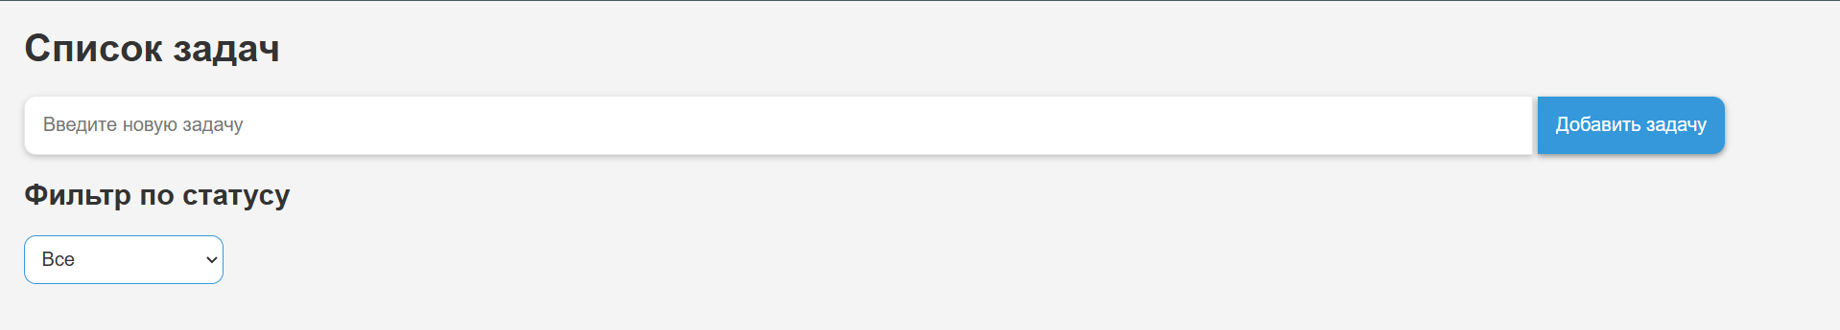

Рисунок 0.1 Главная страница.

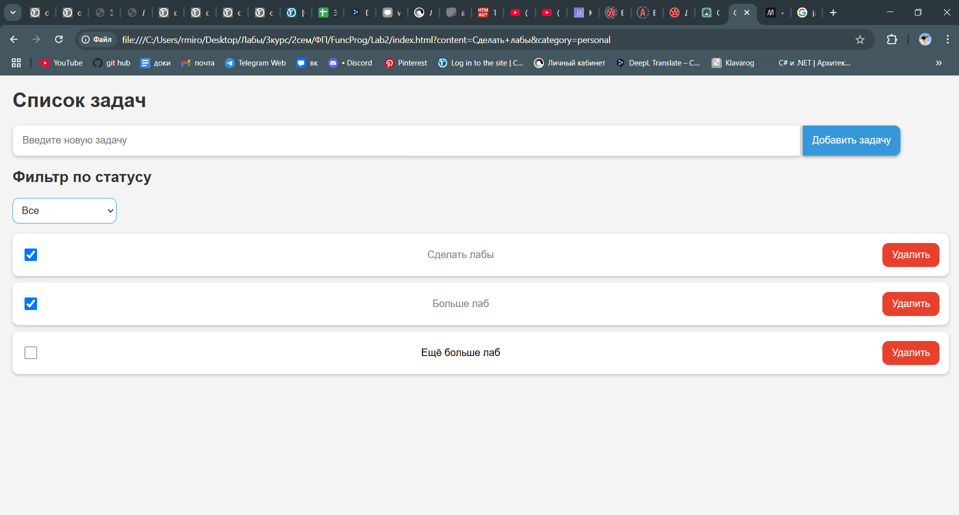

Рисунок 0.2 Создание задач.

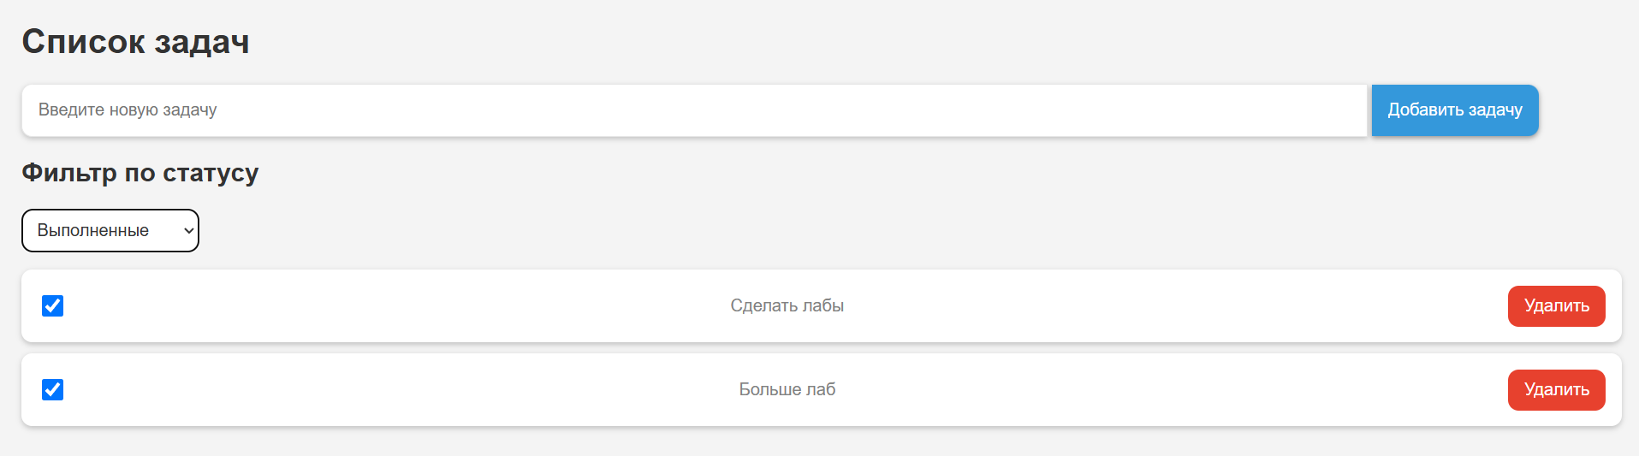

Рисунок 0.3 Выполненные задачи.

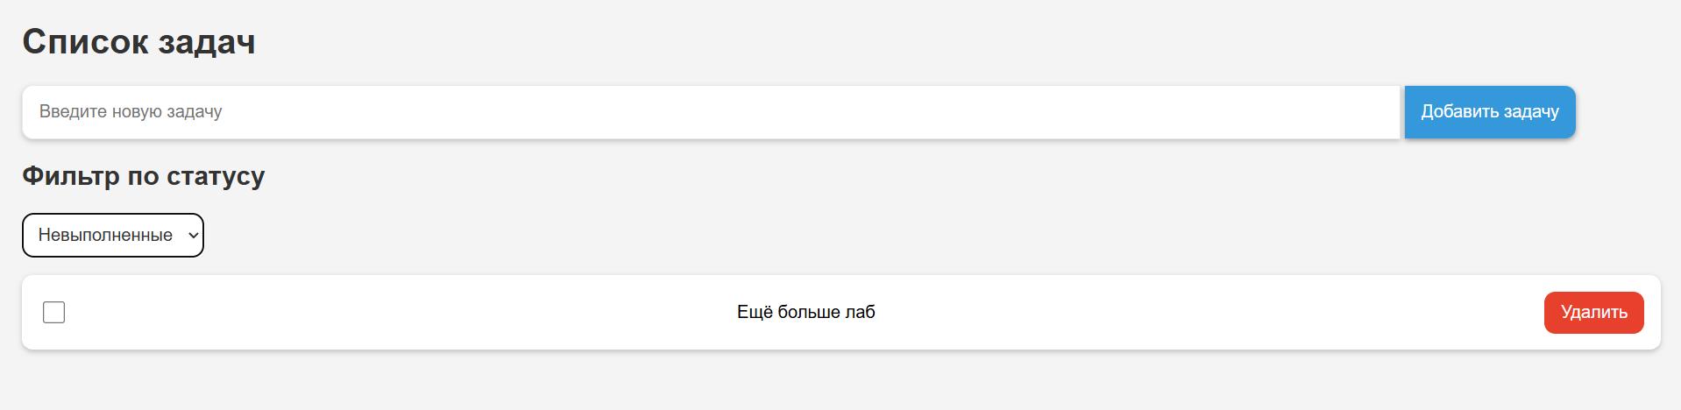

Рисунок 0.4 Невыполненные задачи.

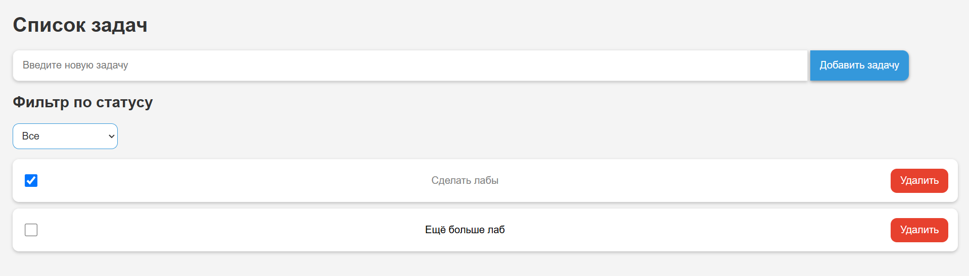

Рисунок 0.5 Удаление второй задачи.

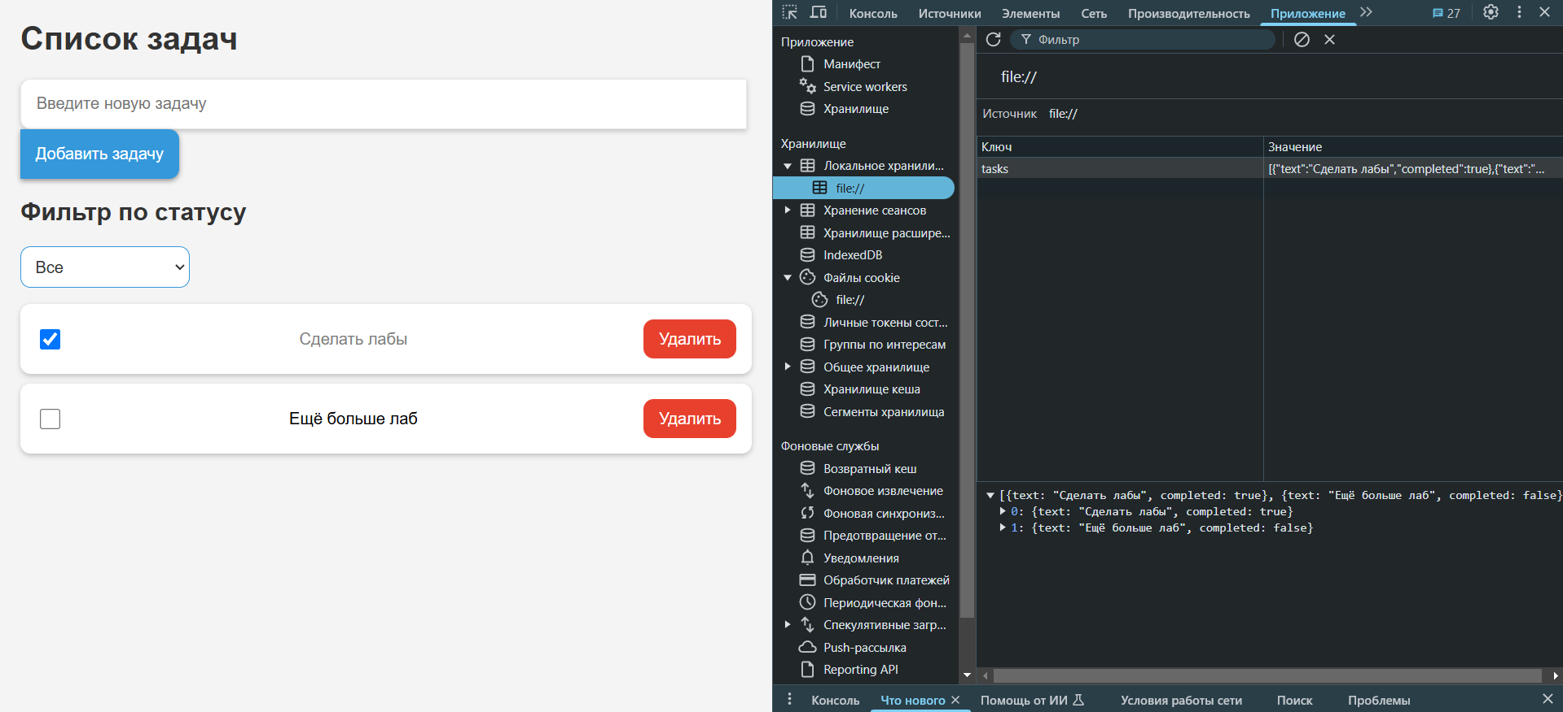

Рисунок 0.6 Локальное хранилище.